RETO: RESOLUCIÓN DE PROBLEMAS TÉCNICOS
- Introducción:
A continuación, adjuntamos una propuesta de una actividad a realizar en el aula con el alumnado para la medición de la competencia digital “5.1-Resolución de problemas técnicos”, siendo esta parte del área de competencia “5- Resolución de problemas”.

Nº1- EVALUACIÓN INICIAL - RESOLUICIÓN DE PROBLEMAS TÉCNICOS
- Introducción:
Adjuntamos una propuesta para realizar una evaluación inicial sobre los conocimientos previos de la Resolución de problemas técnicos.
Esta actividad creemos importante realizarla al final del primer curso, pero quedará totalmente a decisión del profesorado y entendemos las posibles diferencias entre los distintos ciclos.
- Objetivo:
Poder valorar los conocimientos previos sobre el apartado de resolución de problemas técnicos.
- Actividad:
Para ello, inicialmente propondremos al alumnado realizar un cuestionario para evidenciar los conocimientos previos sobre la Resolución de problemas técnicos.
Descripción y tiempos de la actividad:
Para realizar esta actividad cada alumno rellenará el cuestionario. (excel, moodle, kahoot…). Esta actividad se explicará en unos 15 minutos.
Herramientas y recursos:
En el excel adjunto. (EJEMPLO)
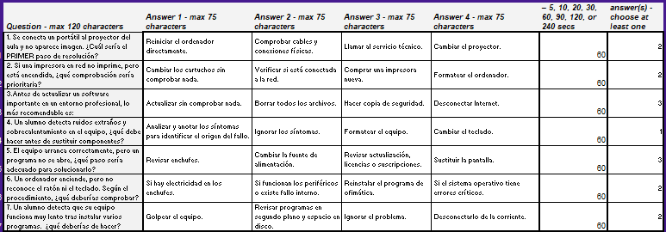
En cuanto a herramientas necesitaremos ordenadores con acceso a internet o permitirles la utilización del smartphone.

Nº2 ACTIVIDAD-RETO - RESOLUCIÓN DE PROBLEMAS TÉCNICOS
- Introducción:
Adjuntamos una propuesta para realizar un reto entorno al concepto de la Resolución de problemas técnicos.
Esta actividad creemos importante realizarla al final del primer curso, pero quedará totalmente a decisión del profesorado entendiendo las posibles diferencias entre los distintos ciclos.
- Objetivo:
Poder valorar el apartado de Resolución de problemas técnicos.
Para ello propondremos al alumnado Reflexión sobre problemas técnicos comunes, así como la resolución de 2 problemas técnicos (uno de hardware y otro de software) aplicables a su entorno. Finalmente entregarán un video tutorial de uno de los problemas.
Indicadores de logro que utilizaremos será la confirmación mediante entrega de documentos pdf con el siguiente contenido:
- Reflexión sobre problemas técnicos de forma individual.
- Describen dos problemas técnicos y diagrama lógico de resolución de forma grupal.
Video tutorial con el siguiente contenido:
- Describe la resolución de uno de los problemas anteriormente presentados de forma grupal.
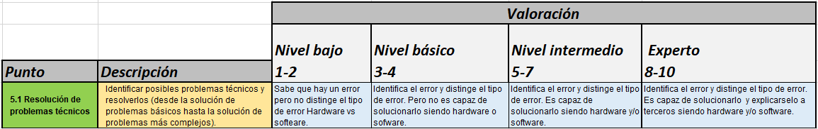
Descripción y tiempos de la actividad:
1. Reflexión sobre problemas técnicos comunes (10 minutos):
En esta fase, tras una breve exposición por parte del profesorado, se plantea realizar una lluvia de ideas. Los alumnos reflexionarán sobre los problemas técnicos comunes que pueden encontrar en su día a día. El alumnado entregará una lista de cinco posibles problemas técnicos y se hará una clasificación según el origen del problema, el tipo de problema, el dispositivo, etc., tal y como hayan elegido los alumnos o los profesores.
A continuación se propone una posible clasificación para el profesorado de los problemas técnicos que puede servir de base:
- Errores de software (programas, sistemas operativos, etc.).
- Problemas de conexión (Internet, WiFi, red...).
- Problemas con periféricos (ratón, teclado, impresora...).
- Problemas con el audio y el vídeo (pantalla, altavoces, auriculares, webcam...).
- Problemas de acceso (mal usuario, problemas con contraseñas...).
- Problemas de almacenamiento (disco lleno, problemas al entrar en el disco).
- Problemas con aplicaciones móviles (cierre accidental, aplicaciones desactualizadas...).
- Problemas de seguridad (malware, phishing, antivirus...).
2. Creación de fichas de problemas técnicos y soluciones (1:30 hora):
En esta ficha recogerá dos problemas técnico comunes, uno de hardware y el otro de software y se explicará cómo solucionarlo.
Esta tarea se podrá realizar de forma grupal o que cada alumno entregue su propio trabajo y quedará en manos del profesorado asignar al alumnado algunos problemas tipo o que ellos los seleccionen.
Se propone que la ficha contenga la siguiente información:
- Título del problema.
- Breve descripción del problema.
- Guía paso a paso para la resolución del problema, se podrán utilizar capturas de pantalla o diagramas lógicos para proporcionar información gráfica, si fuera necesario.
Quedará en manos del profesorado la posible utilización de herramientas digitales de IA (Chat gpt, Gemini, Claude etc.) para desarrollar este apartado, así como la utilización en clase de otros dispositivos electrónicos como smartphone o tablets.
3. Creación de videotutorial de resolución de problema técnico (1:20 hora):
En este video tutorial se recogerá la resolución de un problemas técnico, bien de hardware o de software y se explicará cómo solucionarlo.
Esta tarea se realizará de forma grupal y quedará en manos del profesorado asignar al alumnado el problema tipo o que ellos los seleccionen.
Definir donde se almacenará o entregará el video tutorial y en que formato de visualización.
Se propone que el video tutorial contenga un guion antes de realizarlo con la siguiente información:
- Título del problema.
- Breve descripción del problema.
- Guía paso a paso para la resolución del problema. Por ejemplo, enfocando el problema, acercándonos a ver si tenemos corriente y explicando lo que hacemos y queremos confirmar de acuerdo al diagrama lógico.
- Entrega correcta y adecuada del video tutorial.
Para realizar estas actividades inicialmente se les dejará en Moodle un documento descriptivo con los aspectos y respuestas que han de entregar. Esta actividad se explicará en unos 15 minutos.
Después, cada alumno ha de aportar en un archivo digital:
- Reflexión sobre problemas técnicos de forma individual.
- Describen dos problemas técnicos y diagrama lógico de resolución de forma grupal.
- Describe la resolución de uno de los problemas anteriormente presentados de forma grupal.
Para realizar esta tarea propondremos de un total de 3 horas.
Herramientas y recursos:
En el moodle dispondrán de un archivo pdf con la explicación de la tarea y los criterios de evaluación correspondientes. Leeremos y explicaremos la tarea en clase.
En cuanto a herramientas necesitaremos ordenadores con acceso a internet, smatphones, software de diseño de edición de texto y video.

Nº3-CONTROL-EVOLUCIÓN- RESOLUICIÓN DE PROBLEMAS TÉCNICOS
- Introducción:
Adjuntamos una propuesta para realizar un seguimiento entorno al concepto de la Resolución de problemas técnicos.
Esta actividad creemos importante realizarla al final del primer curso, pero quedará totalmente a decisión del profesorado y entendemos las posibles diferencias entre los distintos ciclos.
- Objetivo:
Poder valorar el apartado de Resolución de problemas técnicos.
Para ello propondremos al alumnado realizar una auto y coevaluación sobre la Resolución de problemas técnicos en el aula al trabajar en grupos o de forma individual. Quedará a disposición del profesorado poder dar un peso a la valoración por parte del profesor.
Indicadores de logro que utilizaremos será la confirmación mediante entrega de cuestionarios.
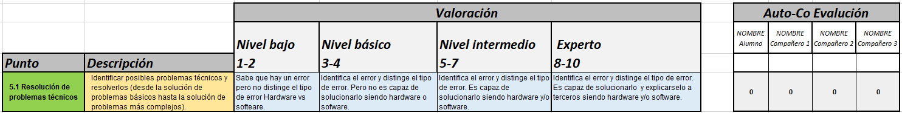 Adjunto excel.

